

數位影像處理

B10856012 吳明軒



2021年5月27日

國立屏東科技大學

資訊管理系2A

# 第五章

5-1直方圖等化法

1. 利用Matlab中Image Toolbox的imhist，將原影像的灰階值範圍，重新定義在50到100、150及200，並比較其結果。

程式碼:

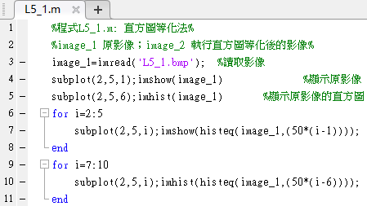

由左至右進行值方圖等化，設定值每次加50。

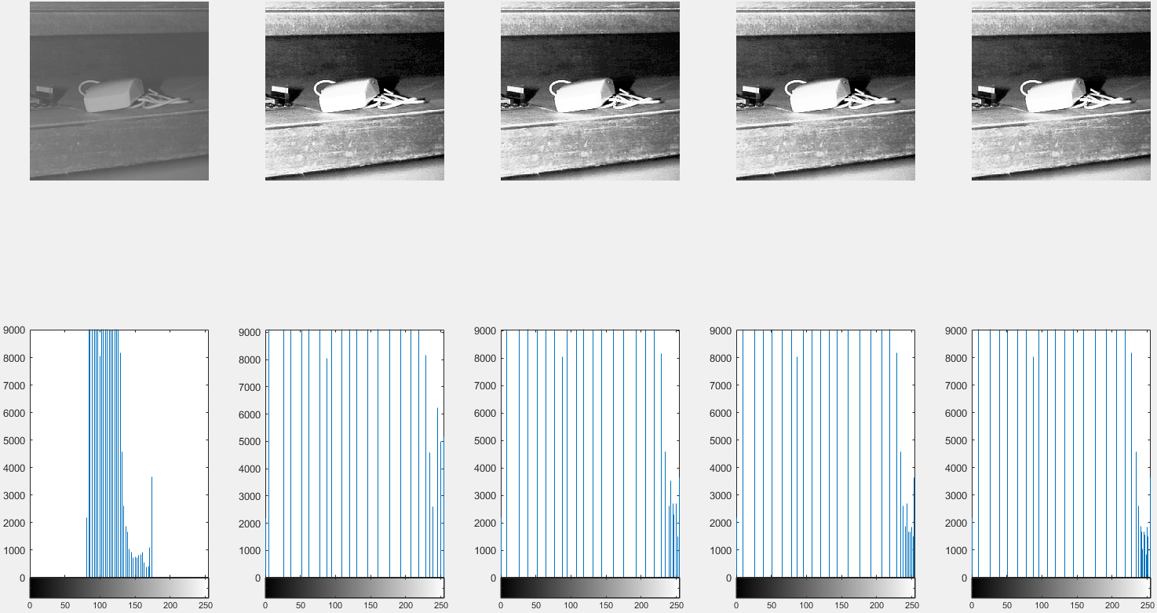

原圖:

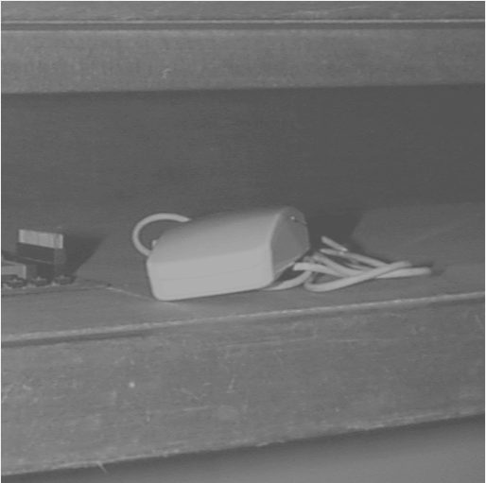 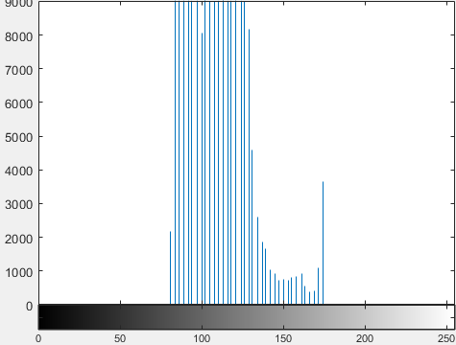

值方圖等化，設定值50:

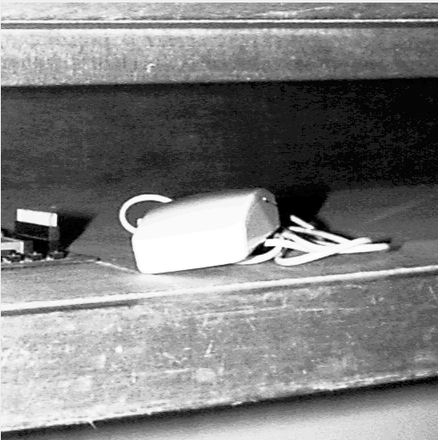 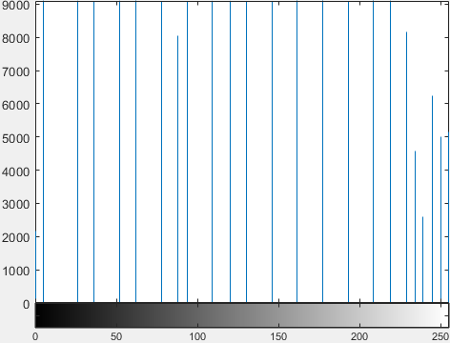

值方圖等化，設定值100:

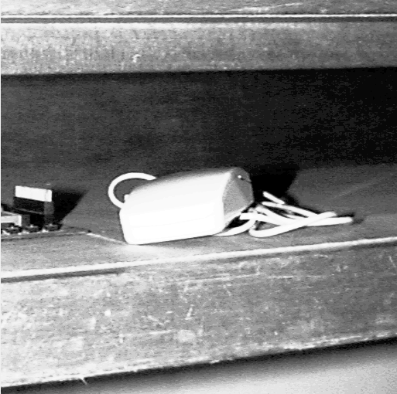 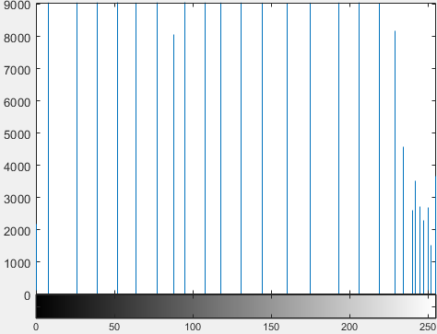

值方圖等化，設定值150:

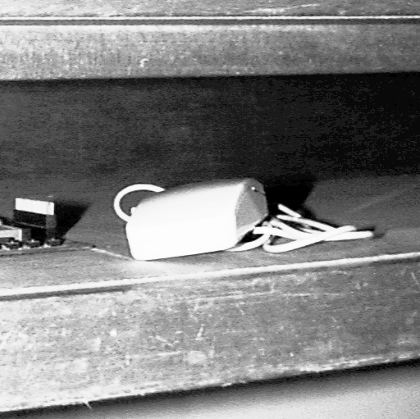 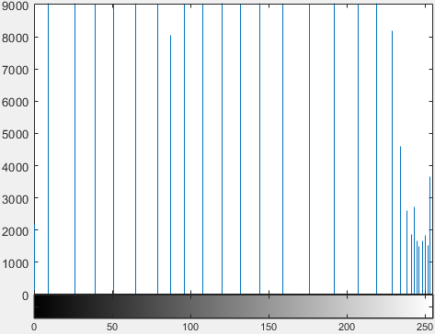

值方圖等化，設定值200:

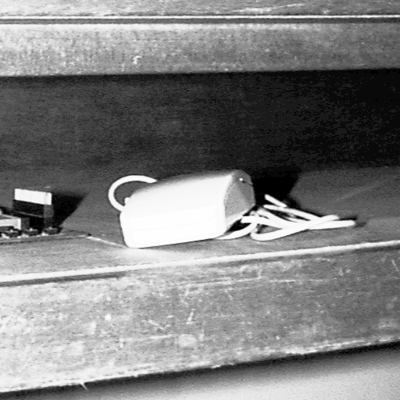 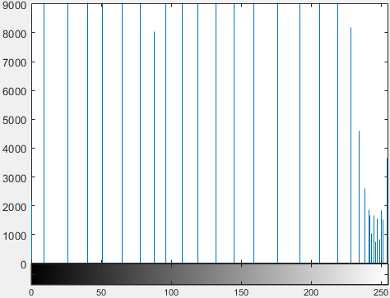

1. 利用Matlab中的Image Toolbox的imhist，將原影像的灰階範圍，分為50~100及150~200，並比較其結果。

程式碼:

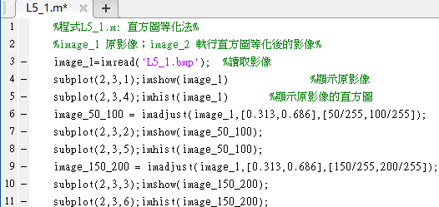

由左至右分別為:原圖、灰階值50~100、灰階值150~200

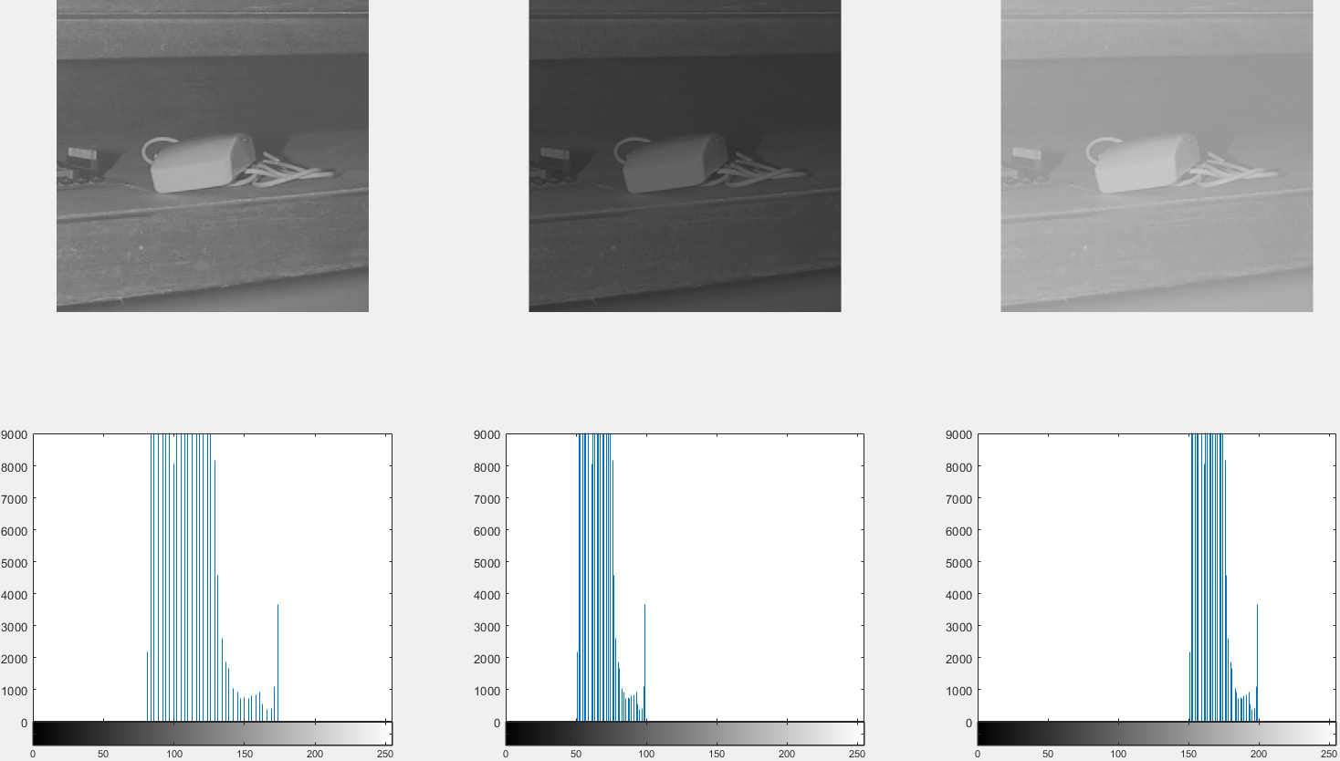

經過值方圖轉換，50~100的影像，整體變暗。

經過值方圖轉換，150~200的影像，整體變亮。

原圖:；

 

值方圖等化，灰階值50~100；

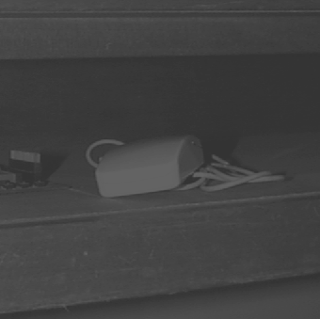

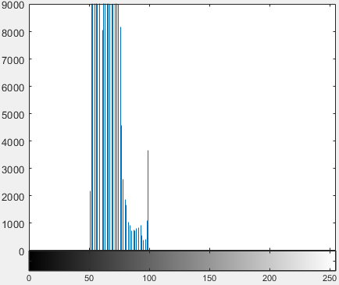

值方圖等化，灰階值150~200

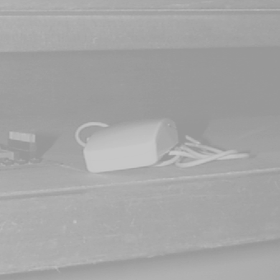

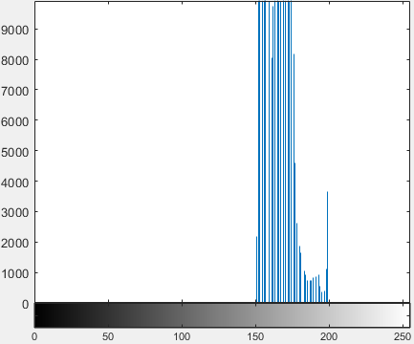

5-2中值濾波器

1. 將影像加入胡椒粉式的脈衝雜訊，再以3*3，5*5，7*7的中值濾波器進行影像增強的處理。比較並運討論所得結果。

程式碼:

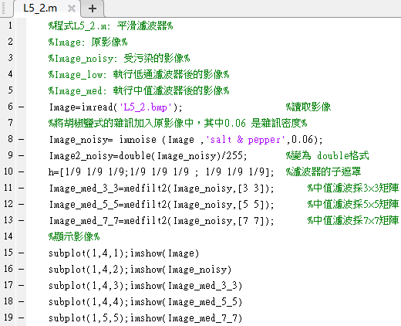

由左至右分別為:原圖、胡椒鹽雜訊圖、3*3中值濾波、5*5中值濾波、7*7中值濾波。

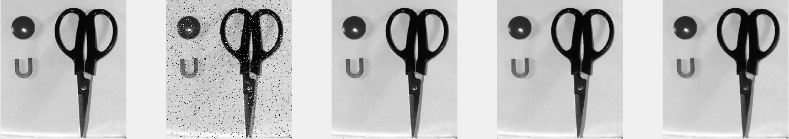

原圖:

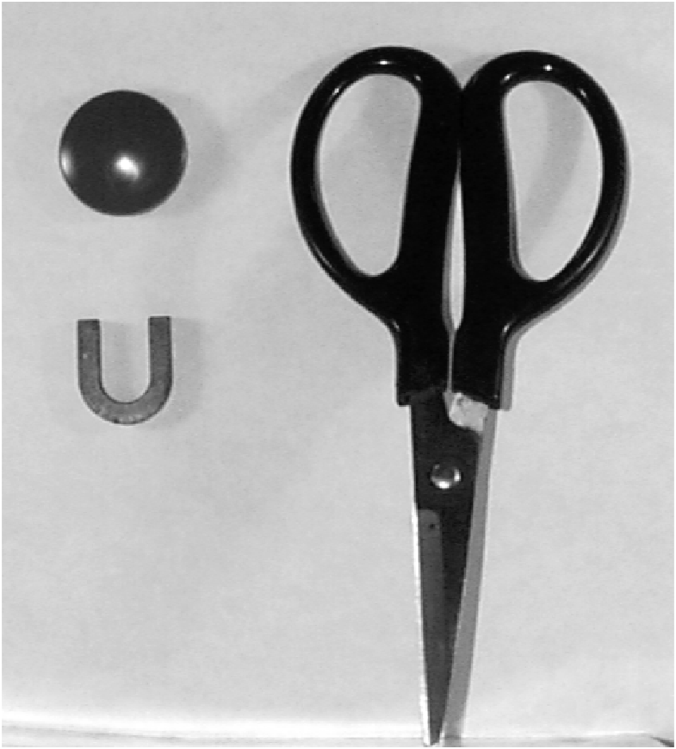

胡椒鹽雜訊圖:

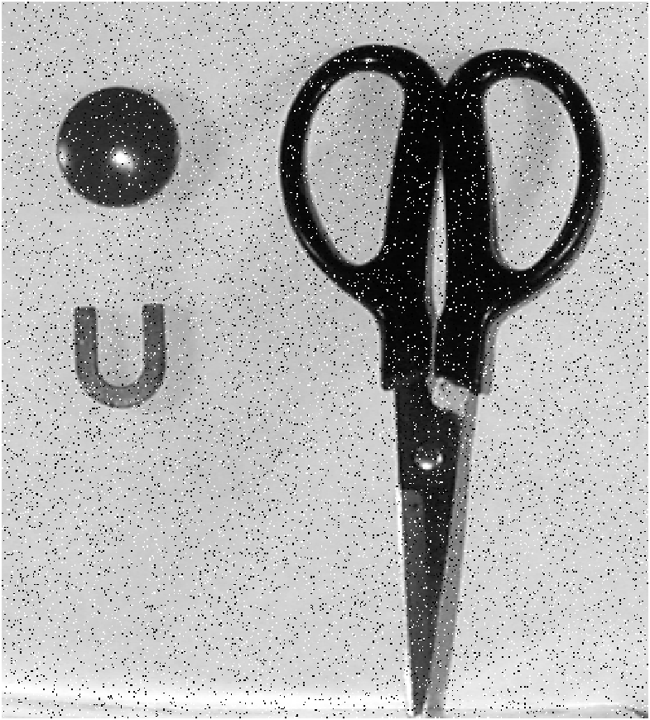

遮罩為3*3，中值濾波後，結果圖；

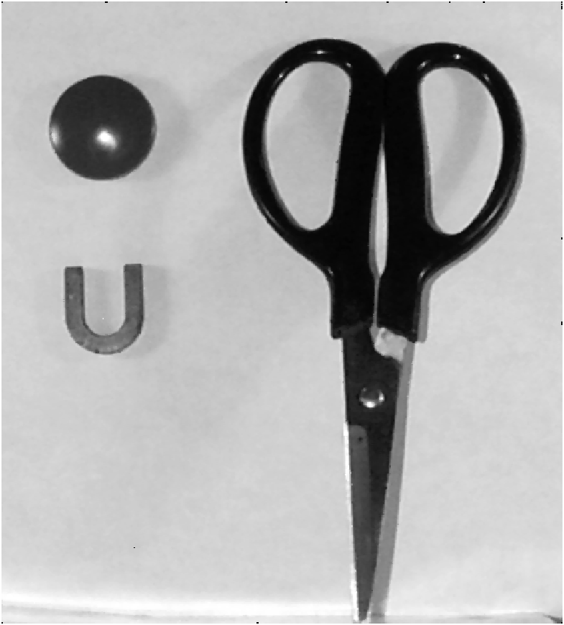

遮罩為5*5，中值濾波後，結果圖；

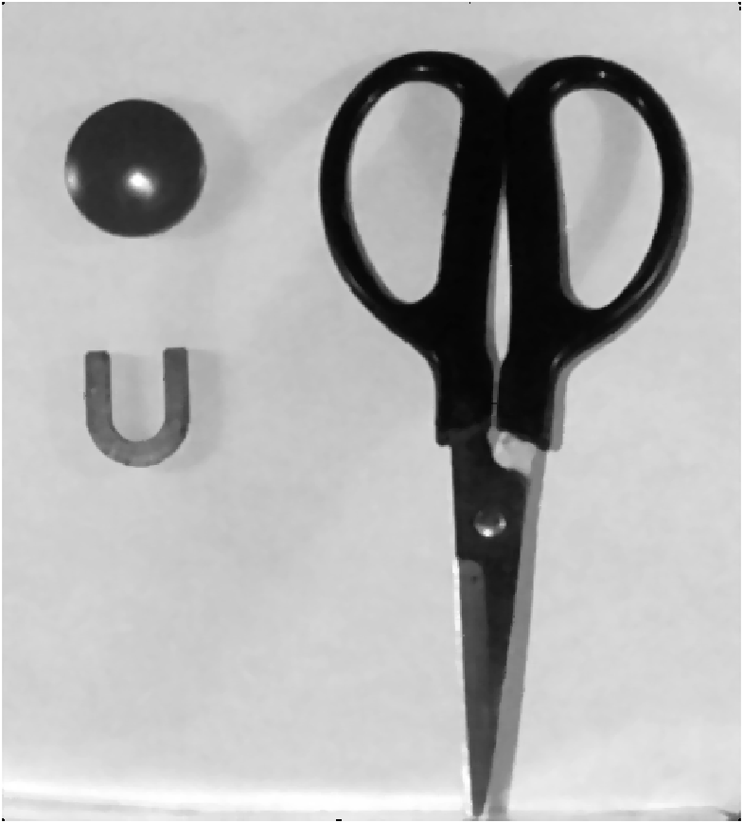

遮罩為7*7，中值濾波後，結果圖；

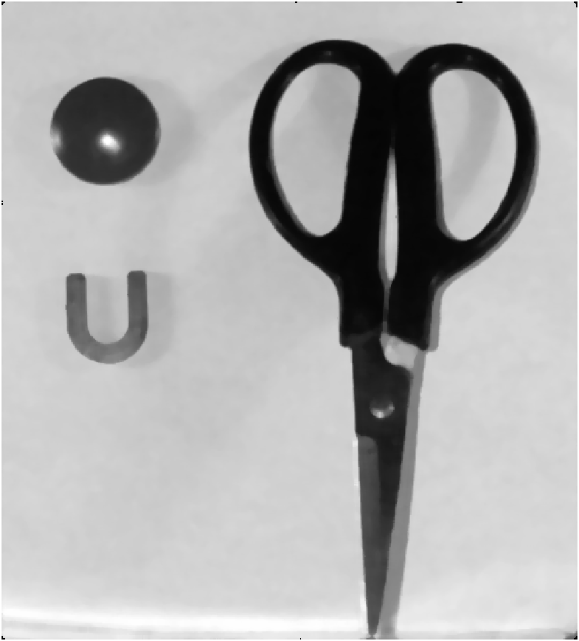

結論；

中值濾波器，有不錯的濾除雜訊效果，使用遮罩越大，影像越模糊。

1. 同上力，將遮罩大小改為5*5與上力比較其差異。

程式碼:

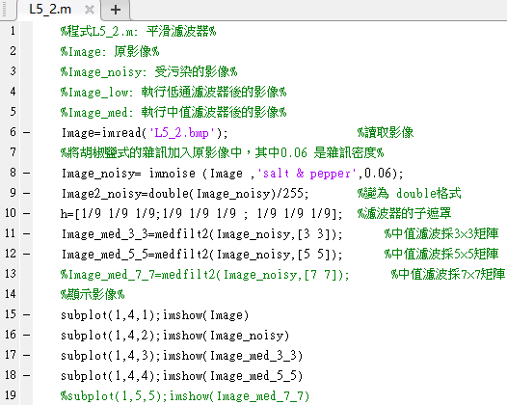

由左至右分別為:原圖、胡椒鹽雜訊圖、3*3中值濾波、5*5中值濾波。

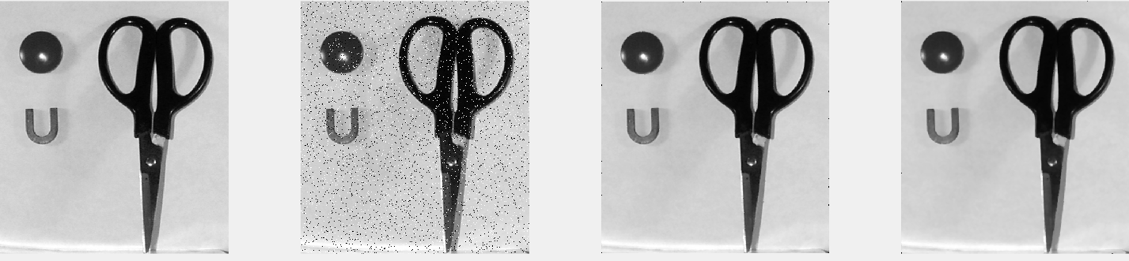

原圖:



胡椒鹽雜訊圖:



遮罩為3*3，中值濾波後，結果圖；



遮罩為5*5，中值濾波後，結果圖；



結論；

3*3遮罩中值濾波後的圖片較為清楚

5*5遮罩中值濾波後的圖片較為模糊

1. 將上例中所加的雜訊便為高斯雜訊，重做本實驗，並討論其結果

程式碼:

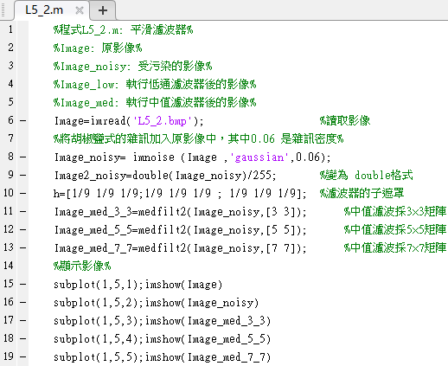

由左至右分別為:原圖、高斯雜訊圖、3*3中值濾波、5*5中值濾波、7*7中值濾波。

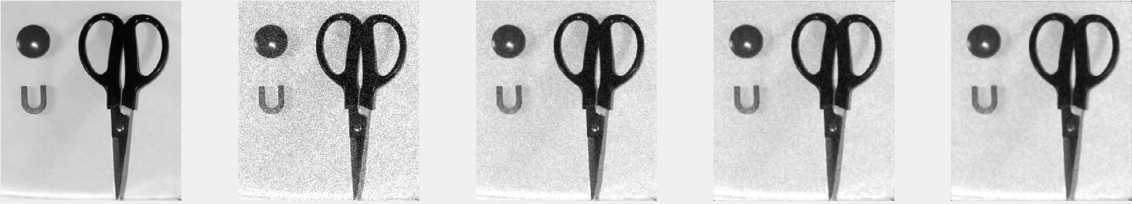

原圖:



高斯雜訊圖:

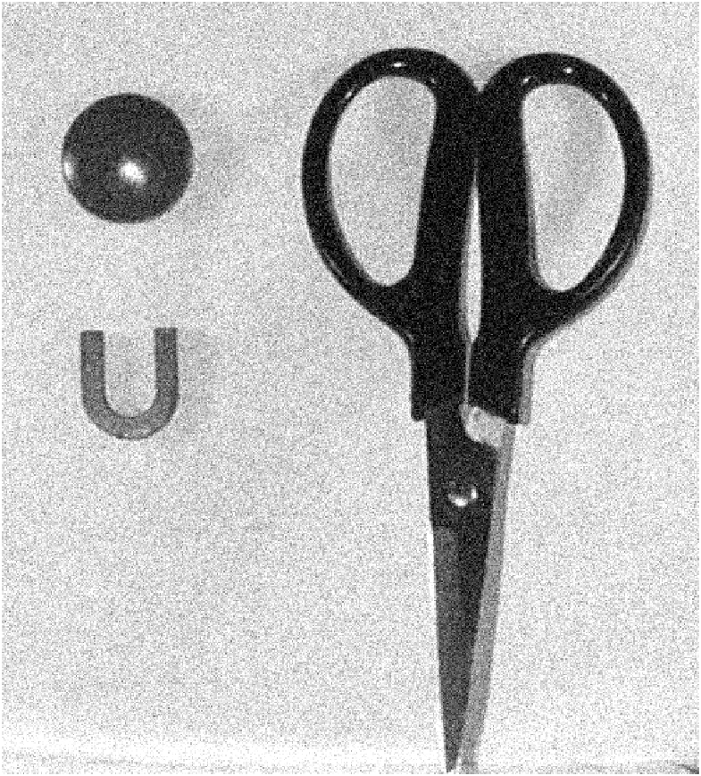

遮罩為3*3，中值濾波後，結果圖；

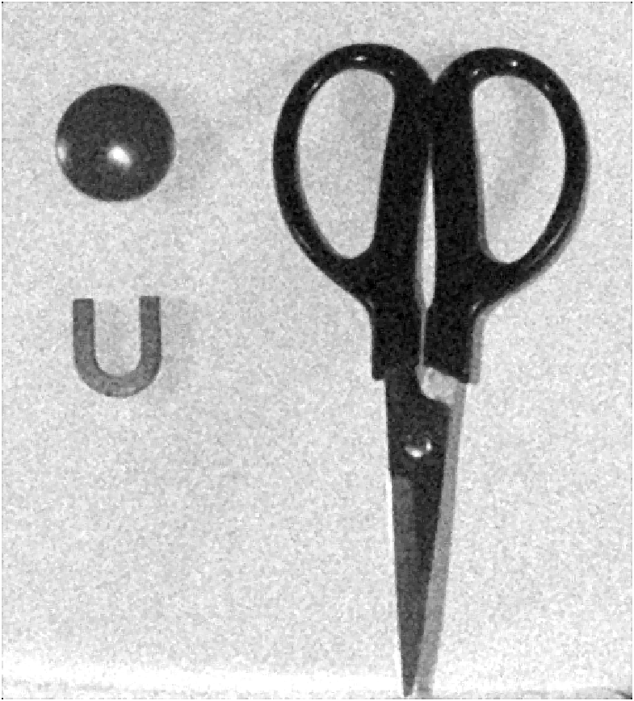

遮罩為5*5，中值濾波後，結果圖；

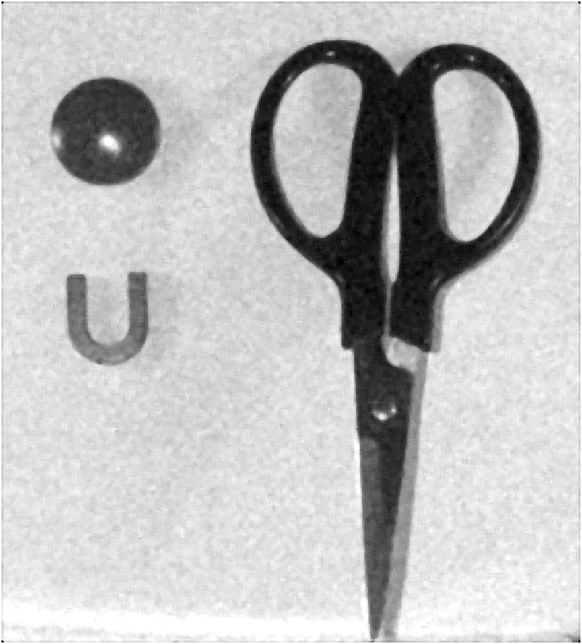

遮罩為7*7，中值濾波後，結果圖；

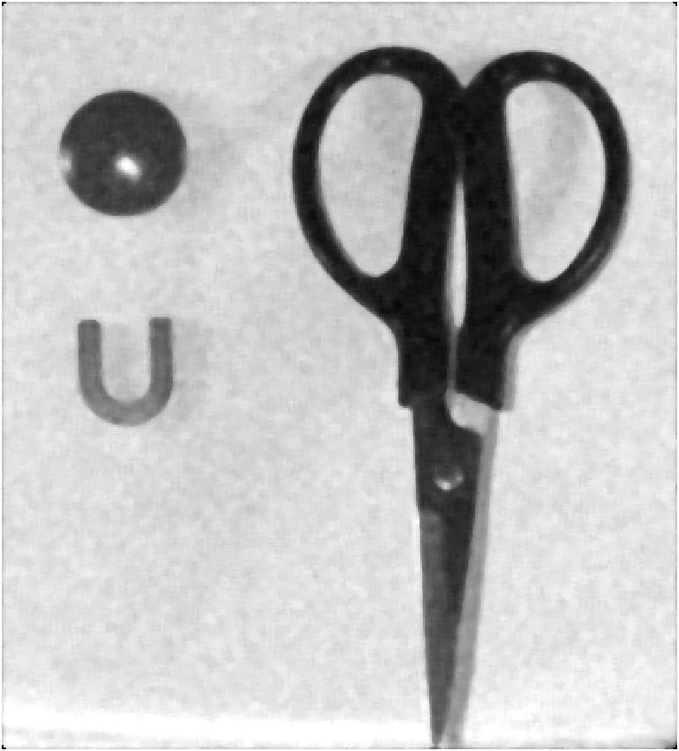

結論；

中值濾波器，對於非突兀的雜訊不敏感，可能無法達到很好的濾除雜訊效果，使用遮罩越大，影像越模糊。

5-3同行濾波器

1. 試著選取不同的階數n、截止頻率D0及參數R與RI，看會得到何種結果。

程式碼:

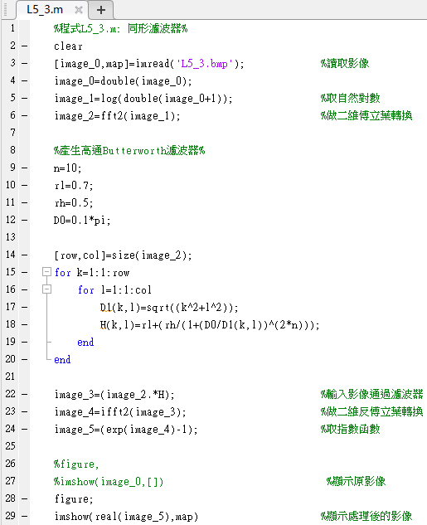

參數值 n=10、rl=0.7、rh=0.5、D0=0.1*pi

原圖:

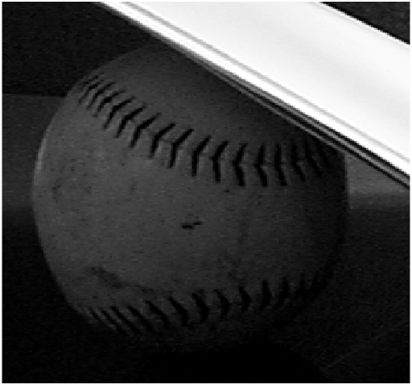

修改參數後的圖:

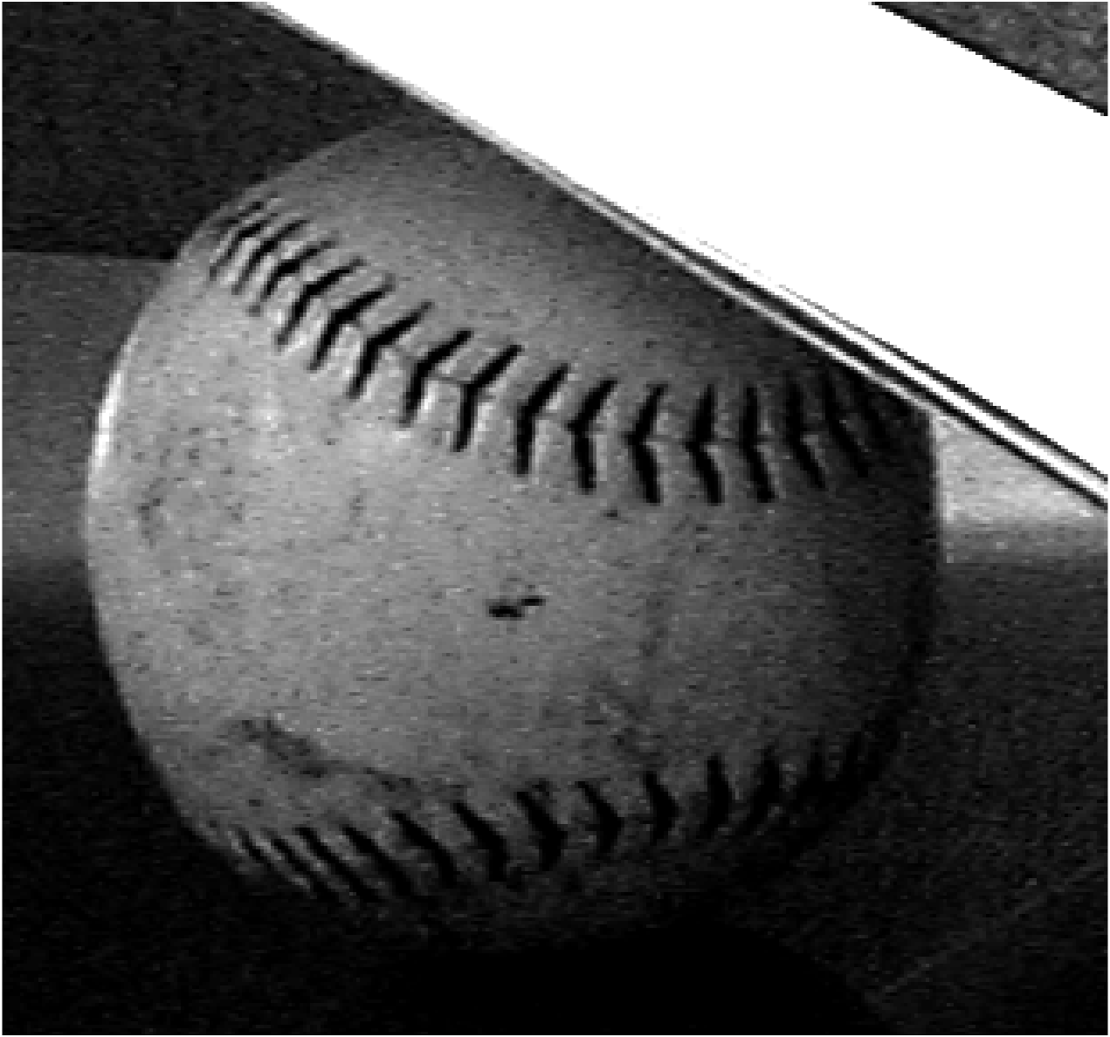

N:響應變化量的參數

值越大濾波器響應變化越快速

值越小濾波器響應變化越緩慢

RL:調整光強度的參數

RH:調整反射光的參數

D0:調整截止頻率

同行濾波其，同時可以強化光強度、反射光強度，使整體更明亮，紋理更清晰，另外還同時兼具提升對比度的效果，讓暗處更為清楚。，

# 第八章

8-2四分數區域分割與合併法

1. 改變每區塊所需達到的最小差值，對處理結果有何影響。

程式碼:

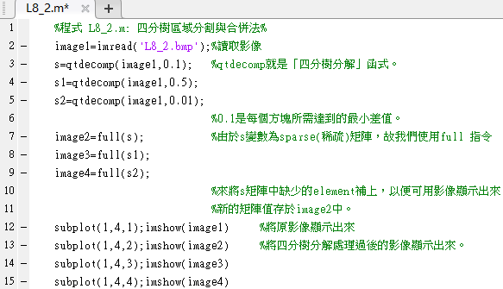

由左至右分別為:原圖、最小差值0.1、最小差值0.5、最小差值0.01

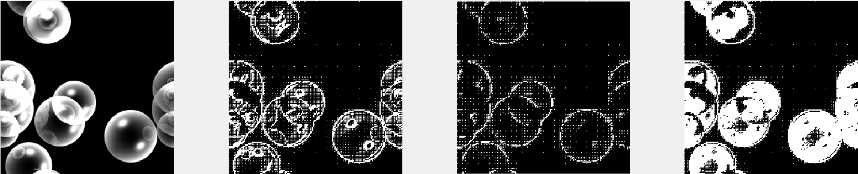

結論:

若最小差值較大，則會敏感度過低，無法清楚描繪影像的物件邊緣

若最小差值較小，則會敏感度過高，過度氾濫描繪影像的物件邊緣

原圖:

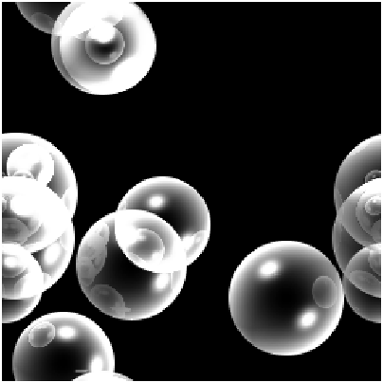

臨界值0.5:

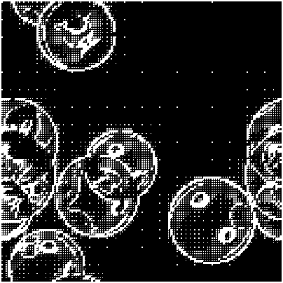

臨界值0.6:

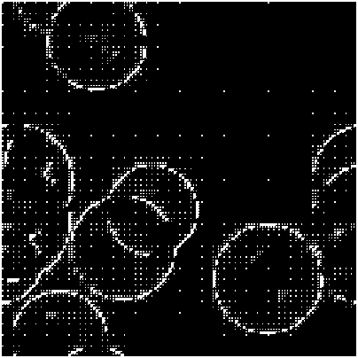

臨界值0.7:

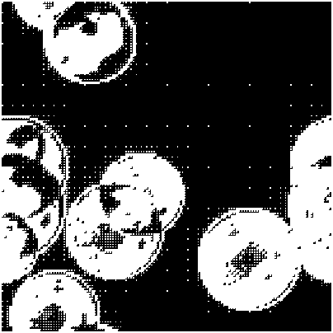

8-3 Sobel邊緣偵測

1. 對上例的原影像作直方圖等化，病蟲取一個臨界值，作Soble邊緣偵測，使其邊緣效果更明顯。目標可達成嗎?為什麼?

程式碼:

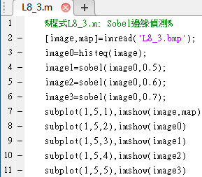

由左至右分別為:原圖、值方圖等化、臨界值0.5、臨界值0.6、臨界值0.7

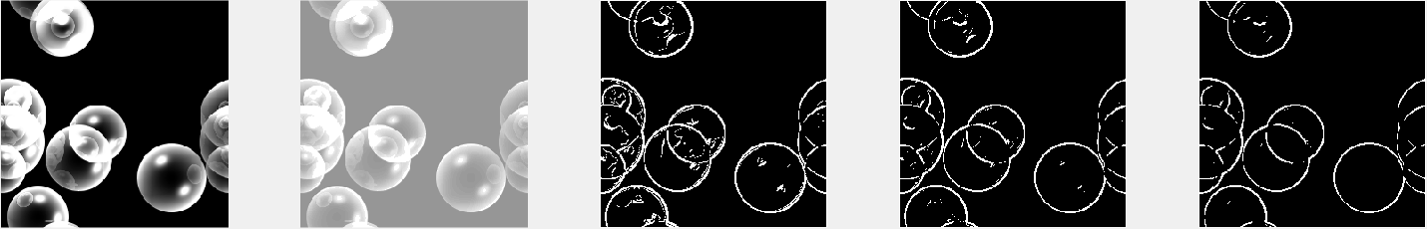

結論:

直方圖等化可以將灰階度平均分配給影像中的所有像素，使灰階度的值方圖盡可能呈現均勻分布，如此可提高影像的對比度，影像看起來會比較清晰。

因此先進行直方圖等化，再進行Sobel邊緣曾測，可以使邊緣效果更明顯。

原圖:



值方圖等化；

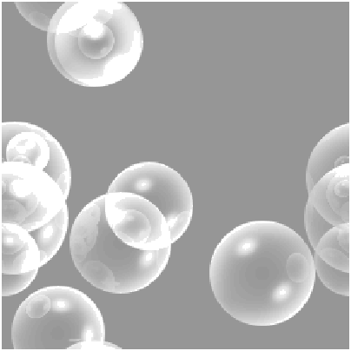

臨界值0.5:

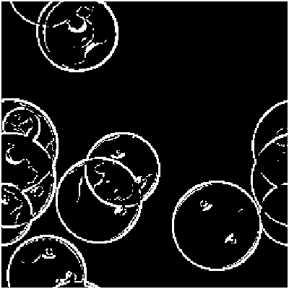

臨界值0.56

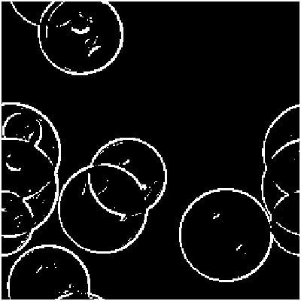

臨界值0.7:

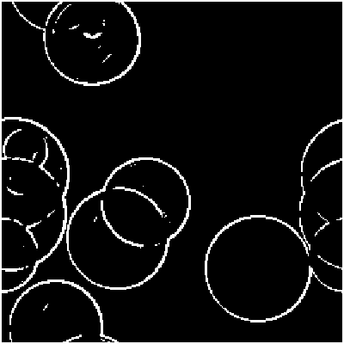

1. 分析臨界值與邊緣效果的關聯性。

臨界值越大，邊緣效果越強烈，要很明確的邊緣才會顯現出來。

臨界值越小，邊緣效果越微弱，不用明確的邊緣也能顯現出來。

8-4 拉式邊界檢驗法

1. 在原影像上加入高斯或胡椒鹽的雜訊，以反例的城市處理，並討論其結果

程式碼:

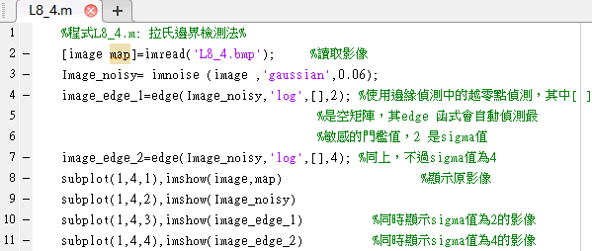

由左至右為:原圖、高斯雜訊圖、sigma=2、sigma=4

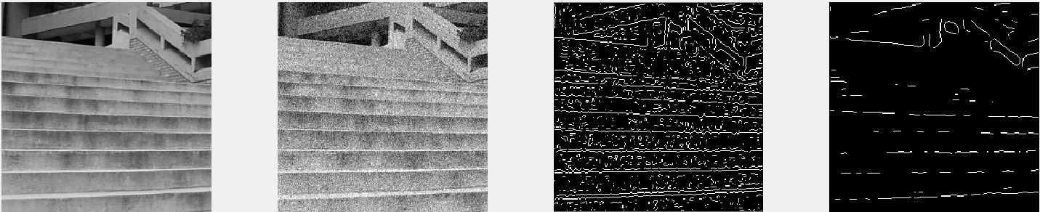

討論:

拉氏邊緣偵測有影像平滑特性，可以有效將雜訊濾除，同時使影像模糊

Sigma值越大，影像越模糊，抓取清楚邊界。

Sigma值越小，影像越不模糊，抓取模糊邊界。

原圖:

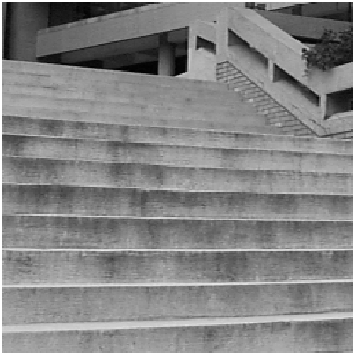

高斯雜訊圖:

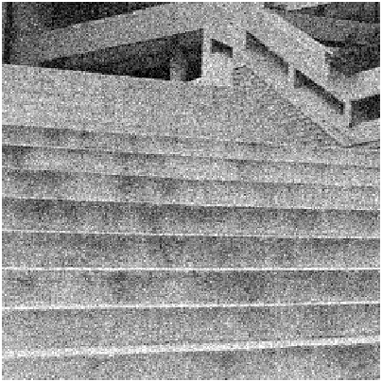

Sigma=2

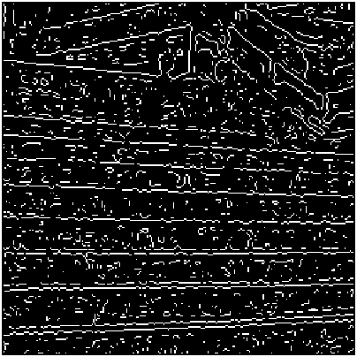

Sigma=4



8-5 LUM濾波器

1. 嘗試改變LUM濾波器平滑參數及銳化參數觀察其經過濾波器的影像。

程式碼:

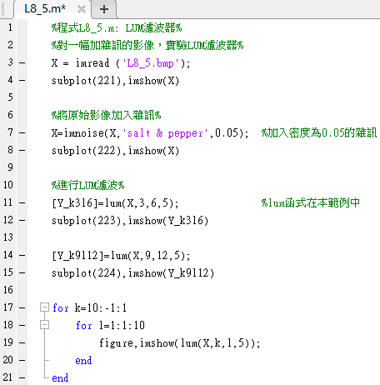

由左而右為:原圖、胡椒鹽比例=0.05雜訊圖、k=3,l=6，LUM濾波圖、k=9,l=12，LUM濾波圖

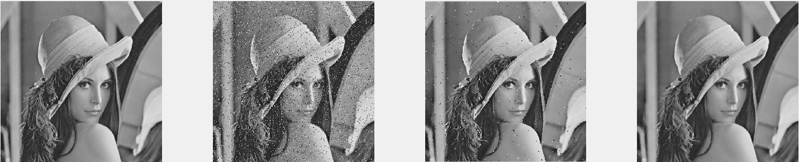

利用迴圈觀察:

平滑參數K值越大，濾除雜訊效果越好，但數值過大，可能會造成過度平滑，使影像變模糊。

銳利參數L值越小，可以增加影像對比，但數值過小，可能會造成放大雜訊，使影像充滿雜訊。

原圖:

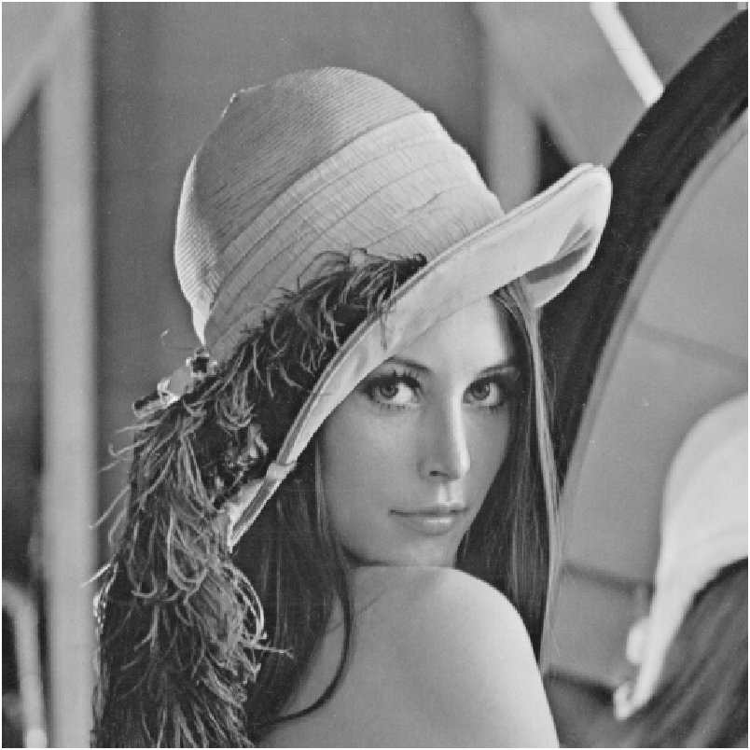

胡椒鹽雜訊圖:

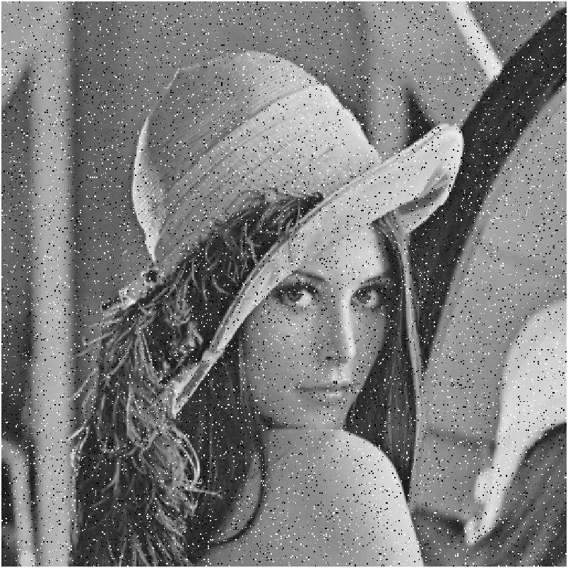

k=3,l=6，LUM濾波圖

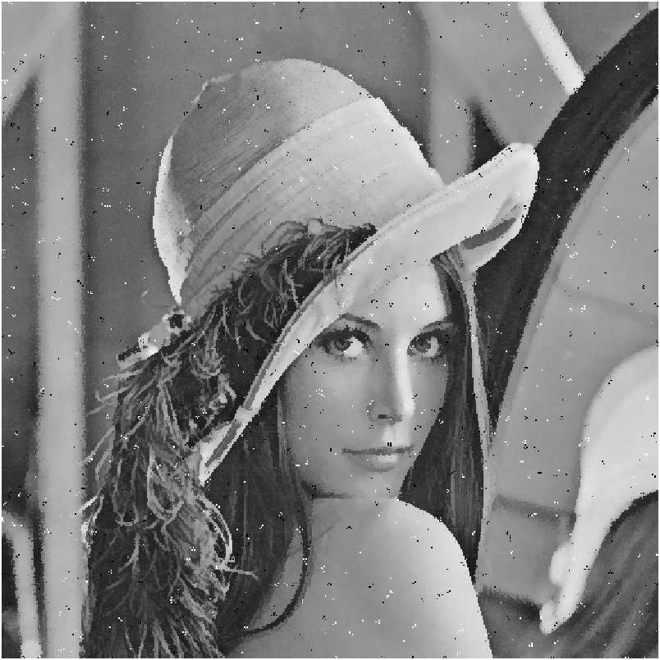

k=9,l=12，LUM濾波圖

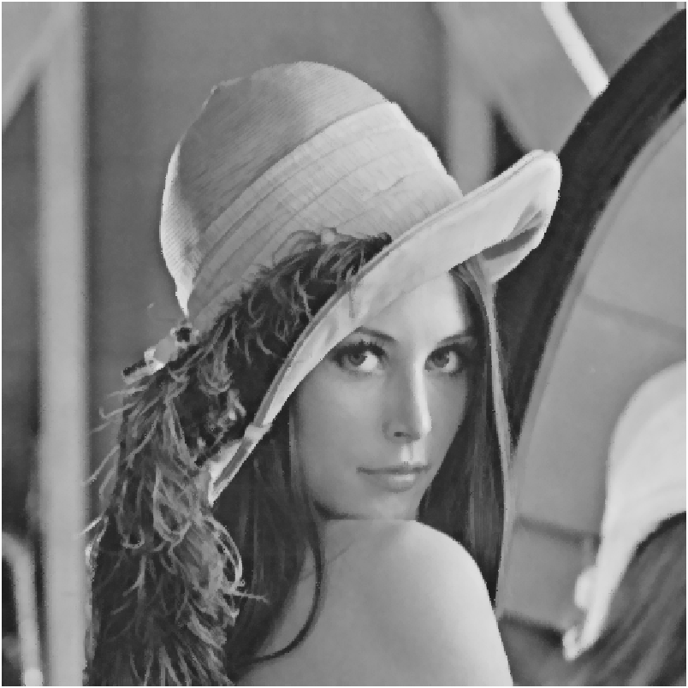

1. 改變原影像所加入的雜訊密度，並利用相同的參數設定進行LUM濾波，討論與本實驗結果的差異。

程式碼:

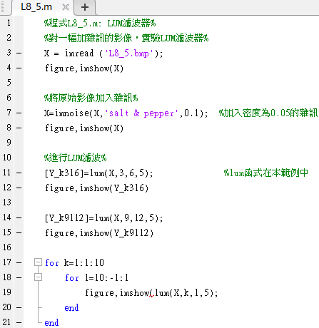

由左而右為:原圖、胡椒鹽比例=0.1雜訊圖、k=3,l=6，LUM濾波圖、k=9,l=12，LUM濾波圖

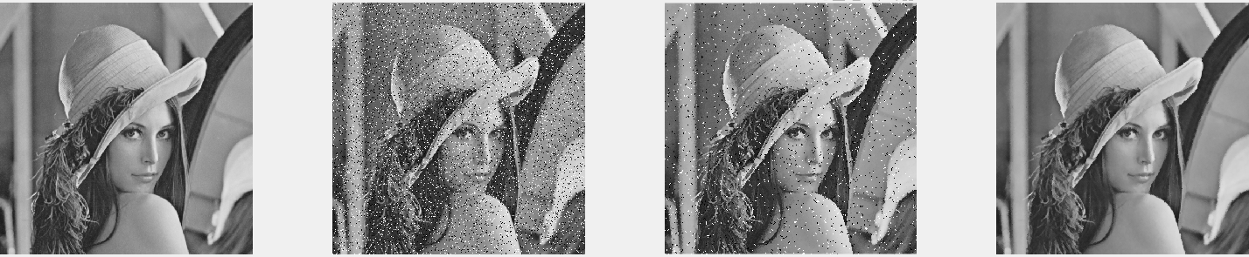

差異:

胡椒鹽雜訊量變多，平滑參數不夠高，造成影像殘留雜訊偏多

原圖:

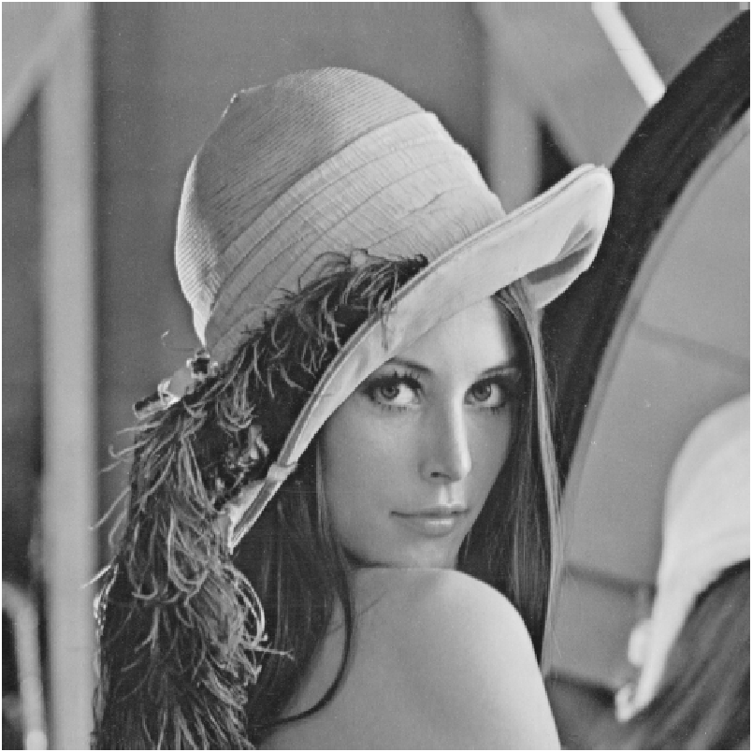

胡椒鹽雜訊圖:

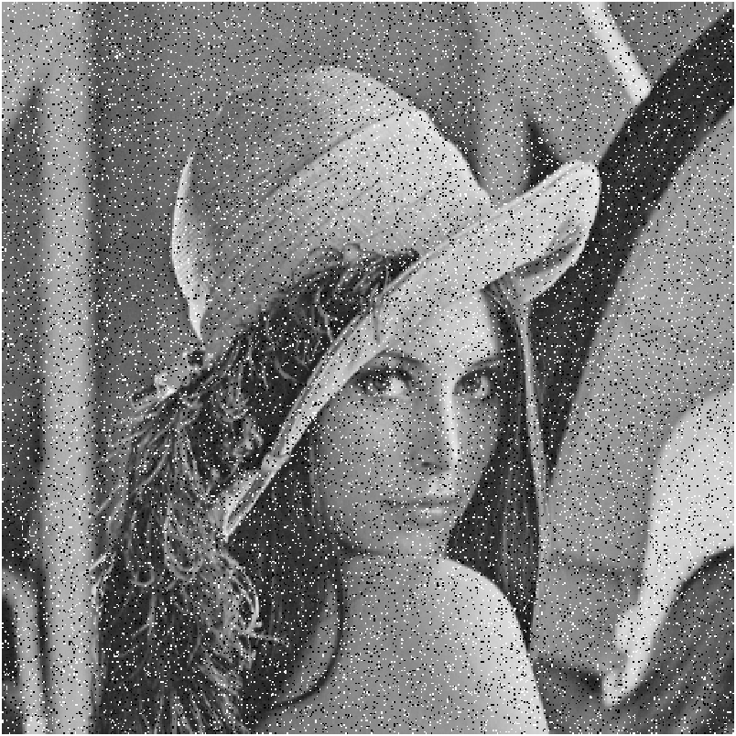

k=3,l=6，LUM濾波圖

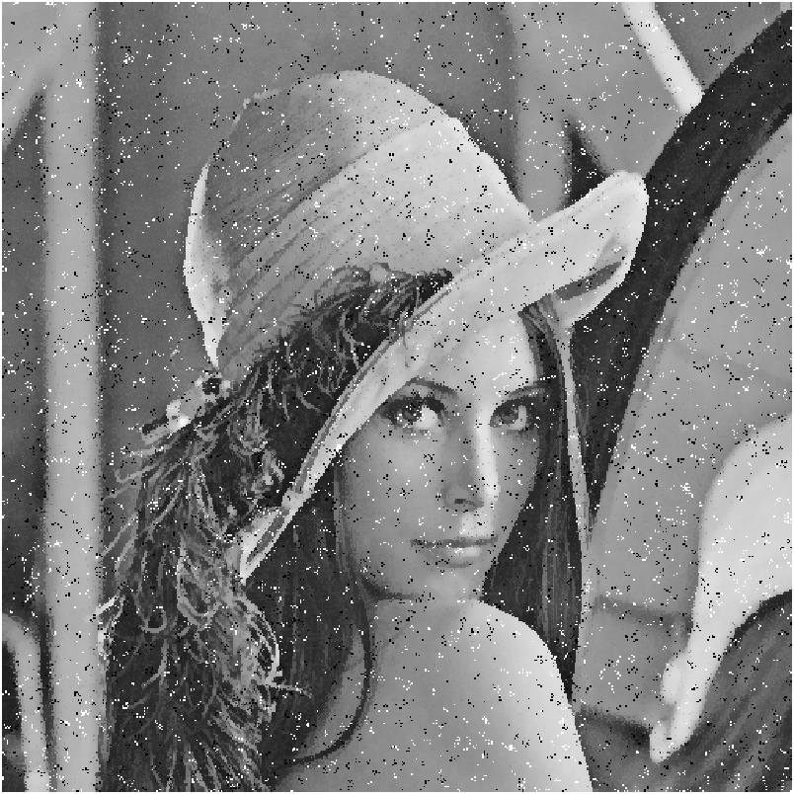

k=9,l=12，LUM濾波圖

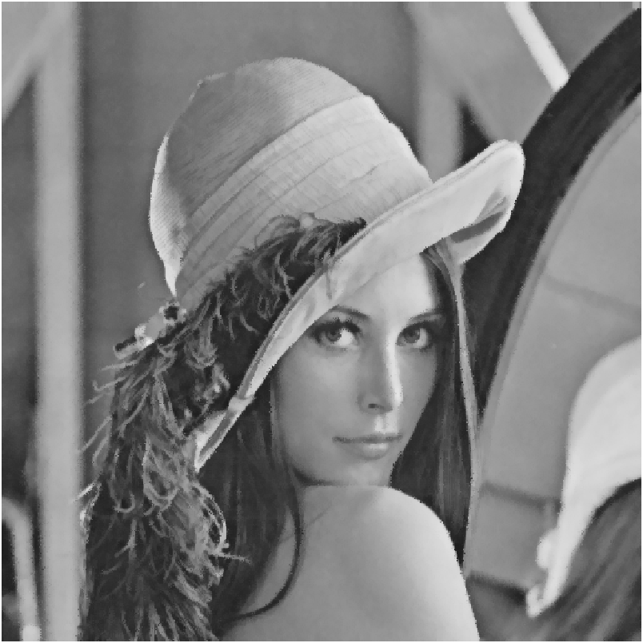

# 第九章

9-1 不變矩

1. 是隨意用一幅影像，利用上述的城市求出經過不同的角度及尺寸的變化後七組不變矩，看看七個不變矩的值是否相同

程式碼:

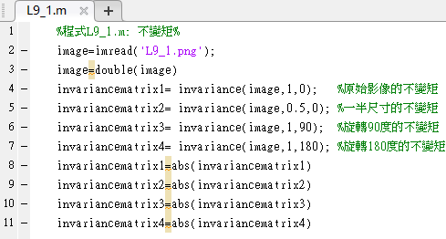

原圖、三種變化不變矩的數值:

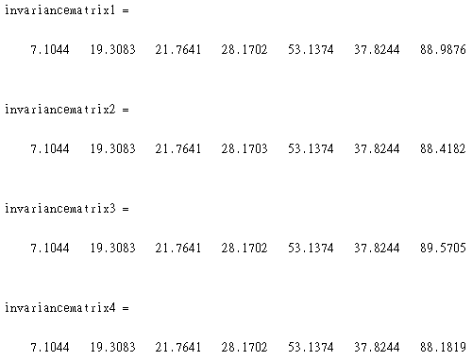

結果:

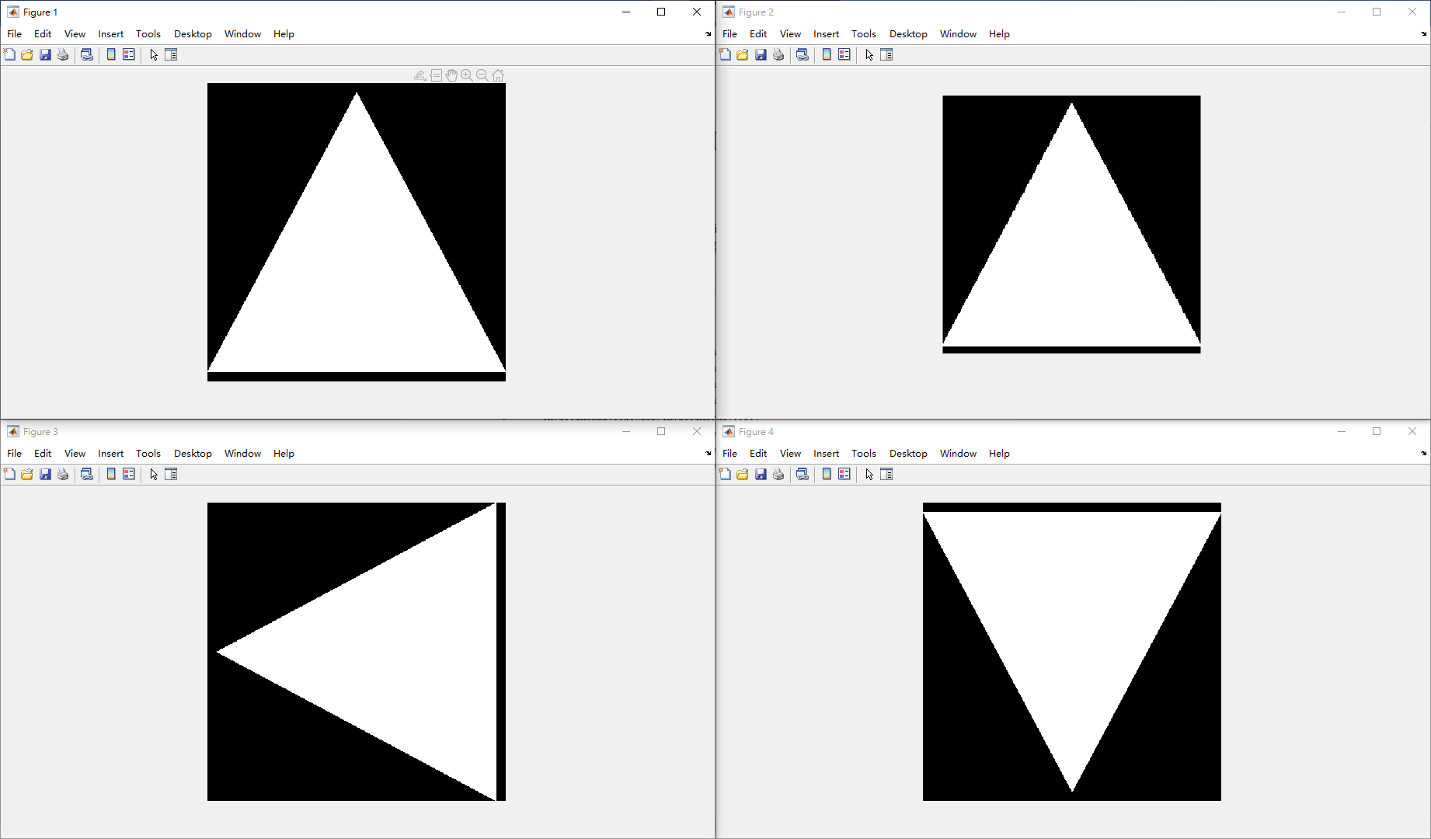

結論:

七個不變矩的數值不完全相同，但大致相同

1. 是寫出一幅影像經任意平移後的七組不變矩，看看七個遍矩的值是否相同?

程式碼:

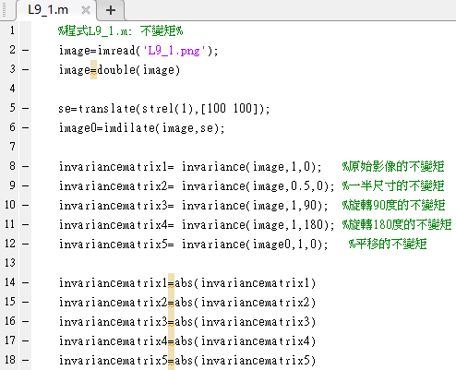

原圖、平移後影像，七個不變矩的值

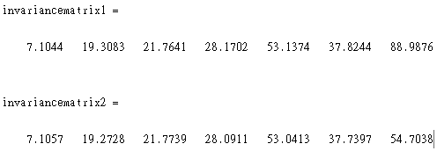

結果:

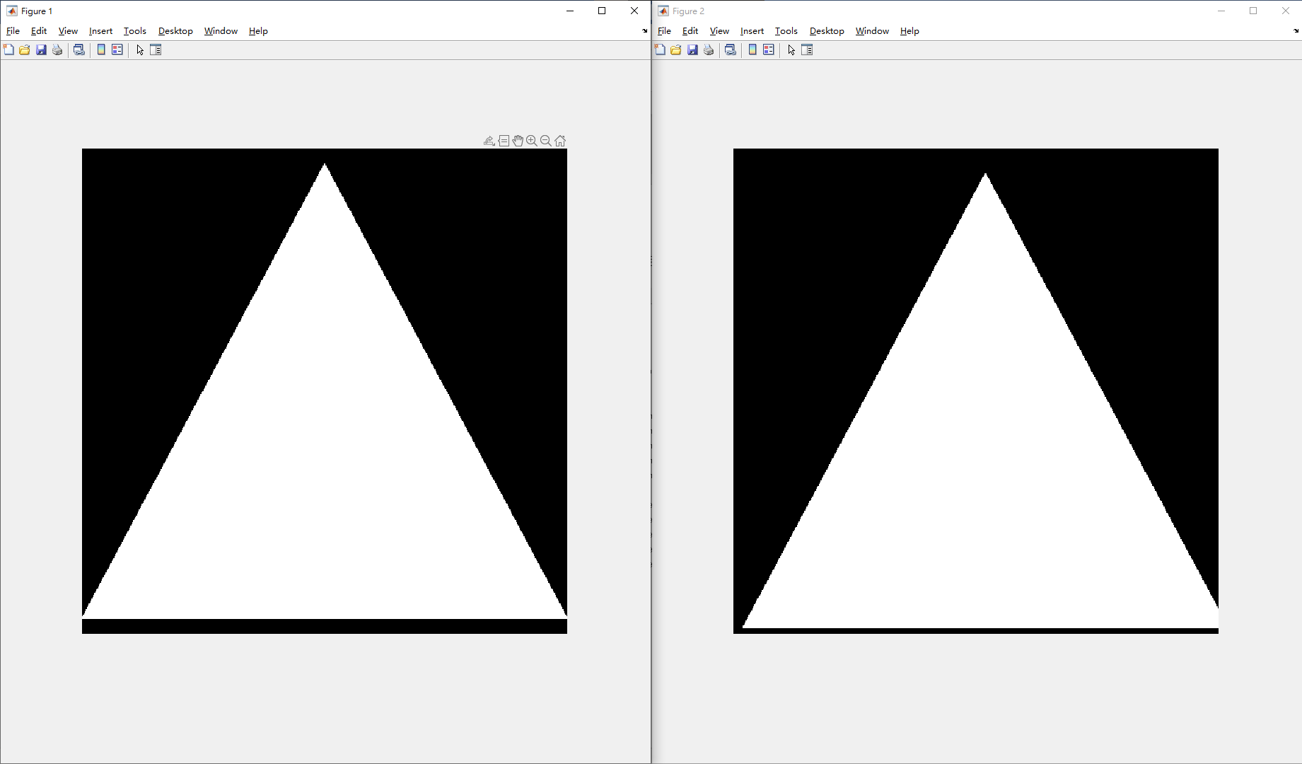

結論:

地七個不變矩的值不同，其他非完全相同，但相當相近。

9-2 細線化

1. 試只以東南方方向進行細線化，比較圖形與圖L9.2-1(b)的差異

程式碼:

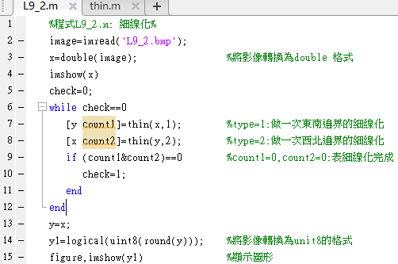

改變方法，只進行東南邊界判斷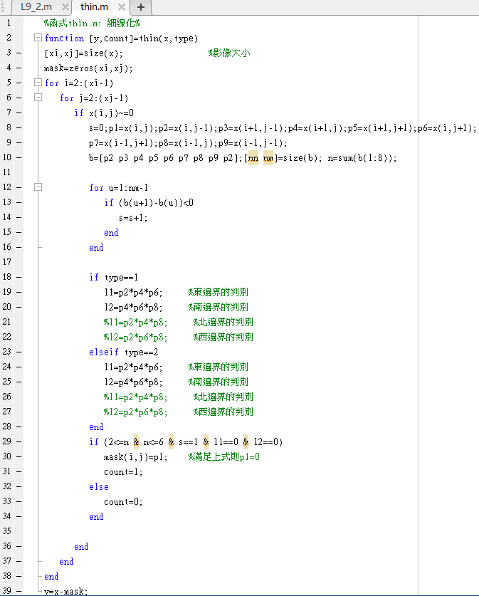

結果

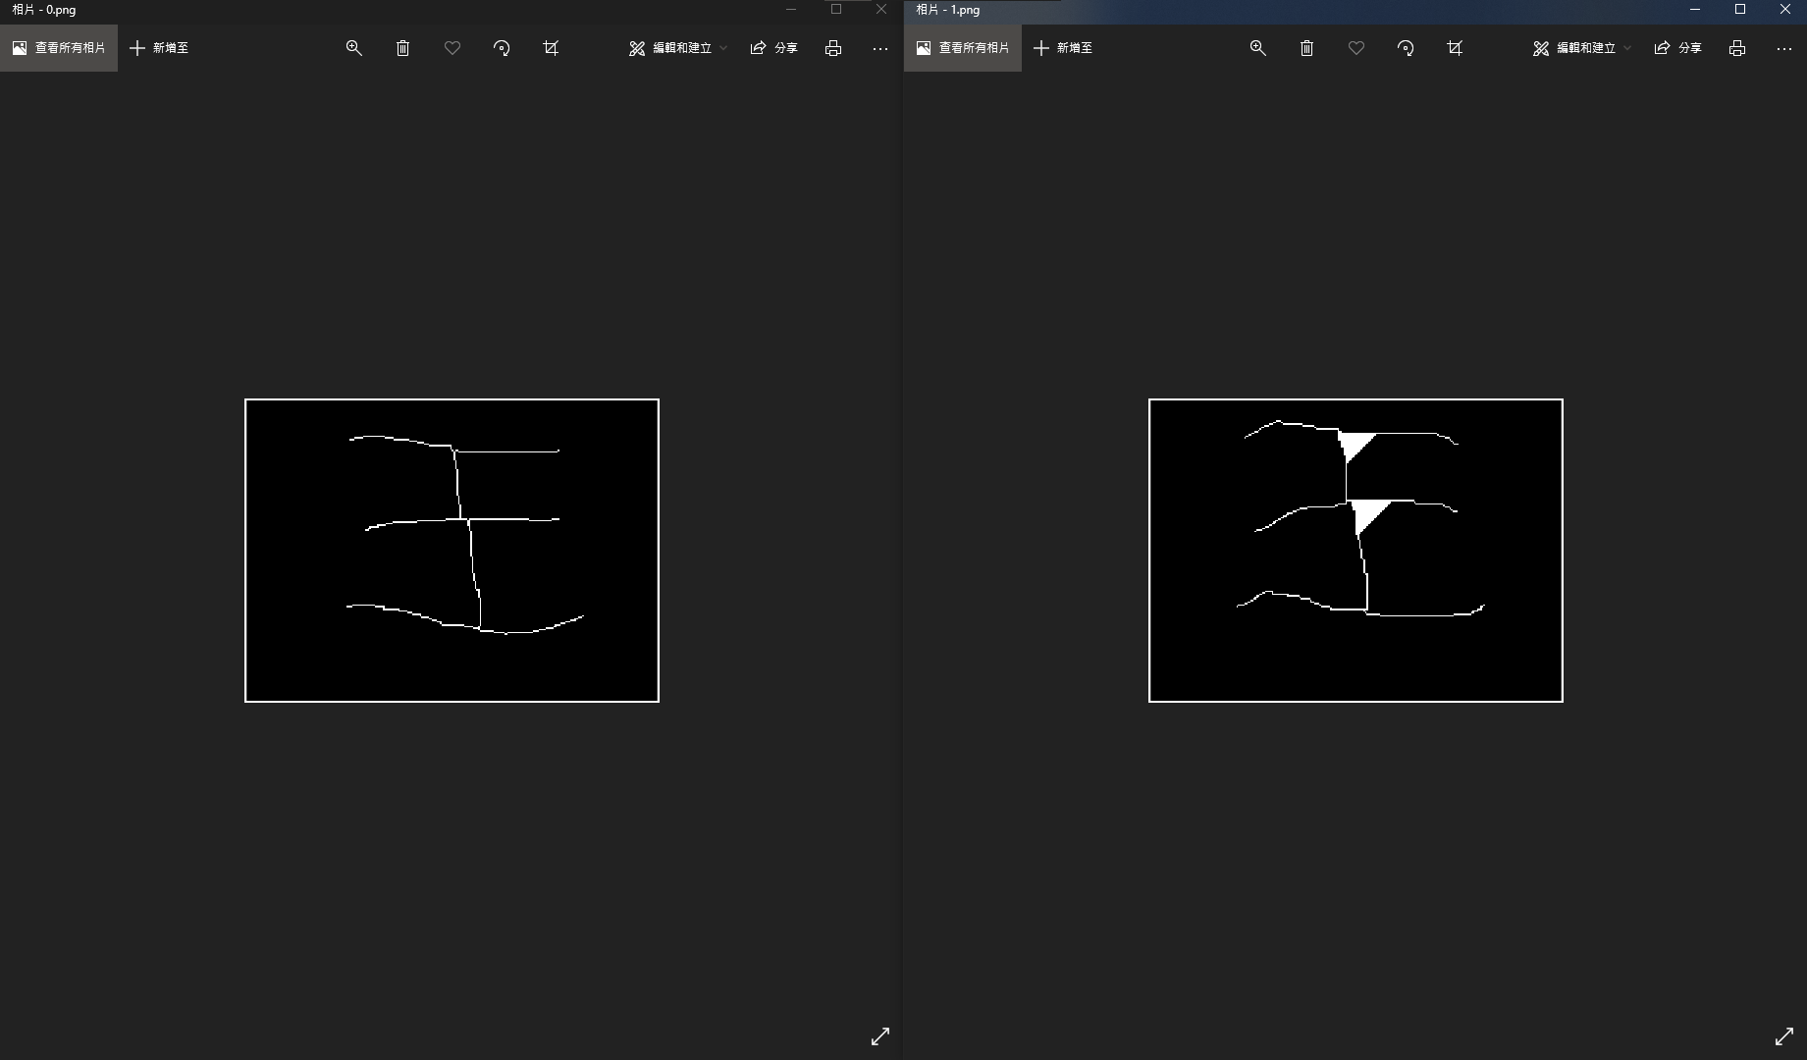

1. 試只以西北方方向進行細線化，比較圖形與圖L9.2-1(b)的差異

程式碼:



改變方法，只進行西北邊界判斷

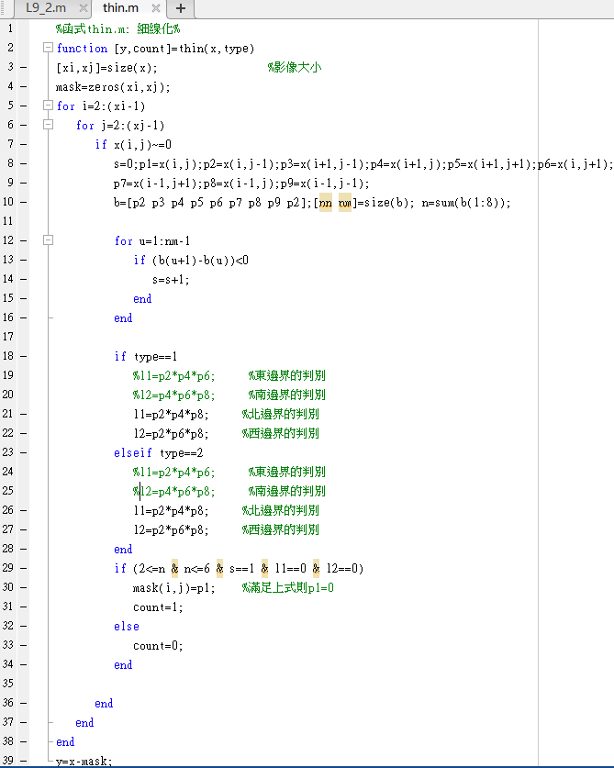

結果

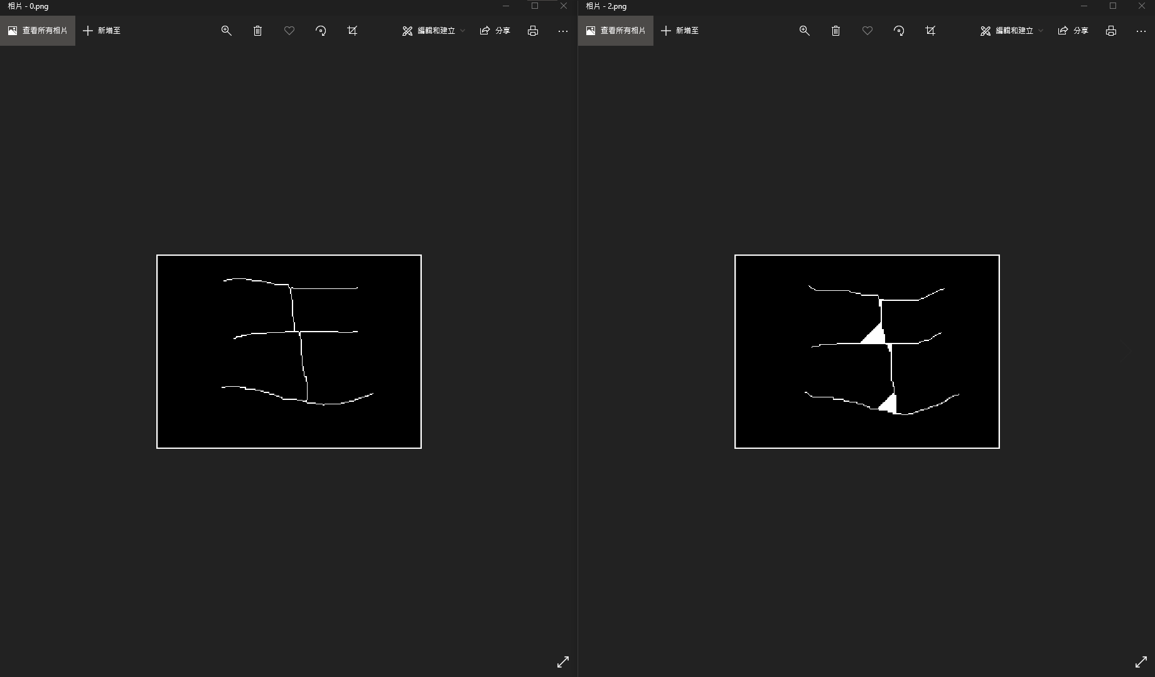

9-3 膨脹和侵蝕

1. 設計5*1的結構元素S，在對影像做膨脹與侵蝕，並比較其結果。

程式碼:

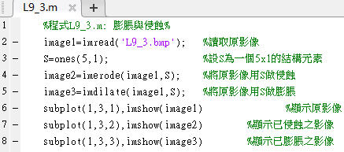

由左至右為:原圖、結構元素S=5*1侵蝕、結構元素S=5*1膨脹

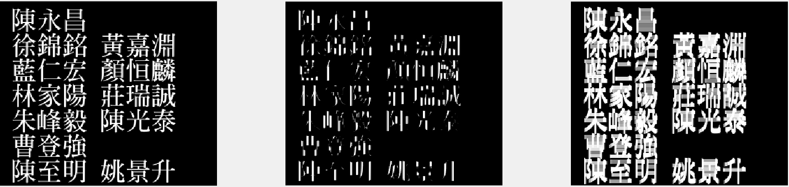

原圖

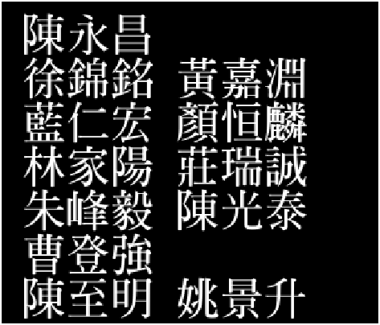

結構元素S=5*1侵蝕

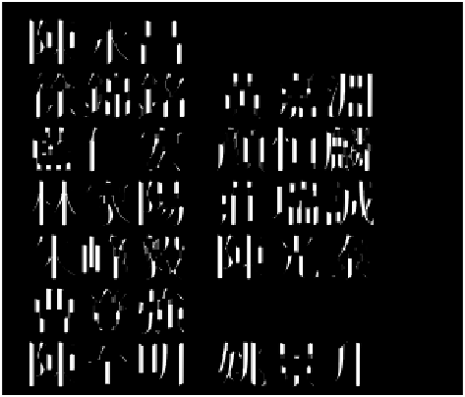

結構元素S=5*1膨脹

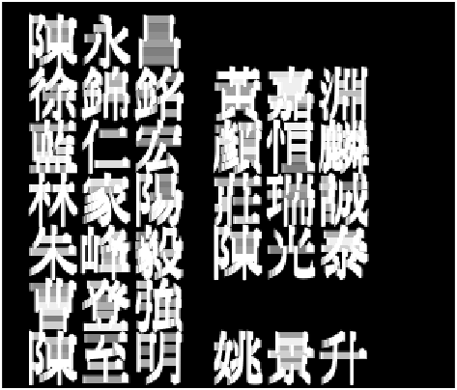

1. 設計1*1的結構元素S，在對影像做膨脹與侵蝕，並比較其結果。

程式碼:

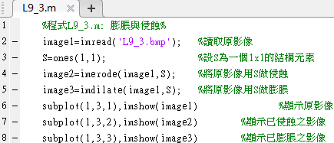

由左至右為:原圖、結構元素S=1*1侵蝕、結構元素S=1*1膨脹

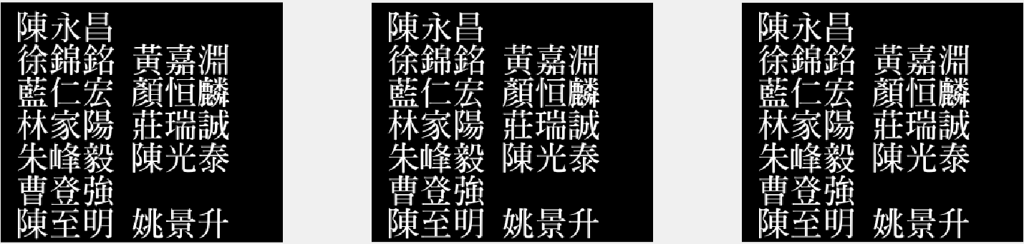

原圖

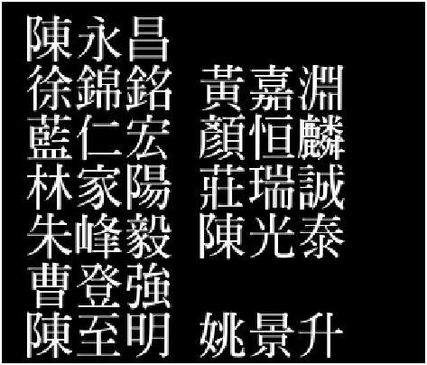

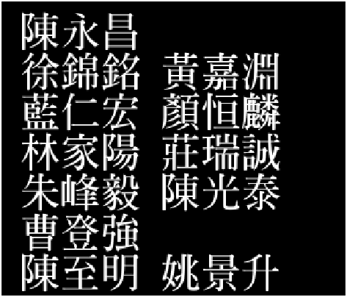

9-4 斷開與閉合

1. 在閉合程式中，改為先膨脹五次在侵蝕五次，並比較其結果。

程式碼:

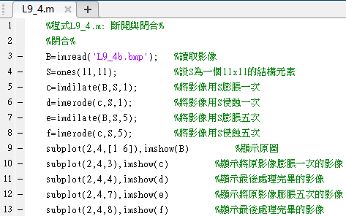

最大張為原圖，左上為膨脹一次、右上為侵蝕一次、左下為膨脹五次、右下為侵蝕五次



原圖:

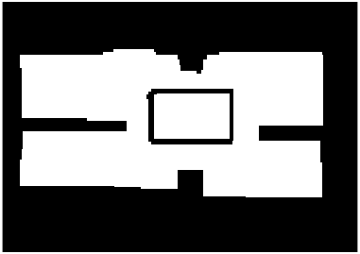

膨脹一次:



侵蝕一次:

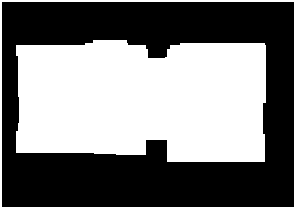

膨脹五次:



侵蝕五次:

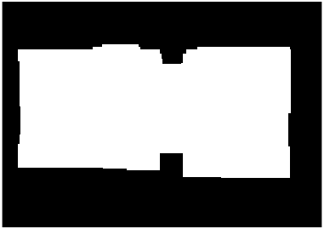

1. 在斷開程式中，改用5*5的結構元素去侵蝕膨脹，並觀察其結果。

程式碼:

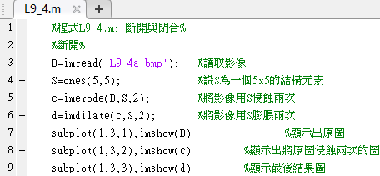

由左至右為:原圖、S=5*5侵蝕兩次、S=5*5膨脹兩次



原圖:



S=5*5侵蝕兩次



S=5*5膨脹兩次



心得:

做完整份報告遇到不少問題，有些問題還卡關許久，但最後還是解出來了~

像是影像的平移會對影像造成沒有值的問題(inf)，找到補0的方法就可以成功計算不變矩了!

影像處理應用隨處可見